1. feladat: Mit rajzol (16 pont)
Mit rajzolnak az alábbi programok?
- ismétlés 2 [előre 10 jobbra 90 előre 5 balra 90 előre 5 jobbra 90 előre 10 jobbra 90 előre 5]
- ismétlés 2 [előre 10 jobbra 90 hátra 5 előre 10 jobbra 90 előre 5 balra 90 előre 5 jobbra 90]
- ismétlés 2 [előre 100 jobbra 90 előre 50 balra 90 előre 50 jobbra 90 hátra 100 jobbra 90 előre 50]
- ismétlés 2 [ előre 100 jobbra 90 hátra 50 előre 100 jobbra 90 hátra 50 balra 90 előre 50 jobbra 90]
2. feladat: Párosítás (14 pont)
A következő ábrákat az alábbi eljárás rajzolta. Párosítsd össze a paraméterezést és az ábrákat!
tanuld valami4 :n :m :h
ismétlés :n [ismétlés :m-1 [balra 360/:m előre :h]
tollatfel balra 360/:m előre :h
balra 360/:n előre :h tollatle]
vége
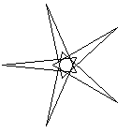 | 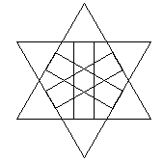 |  |  |  | 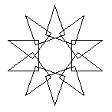
A | B |  | C |  | D
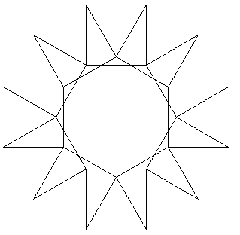
E |  | F |  | G
1. :n=10 :m=4
2. :n=6 :m=4
3. :n=24 :m=4
4. :n=24 :m=6
5. :n=5 :m=3
6. :n=12 :m=4
7. :n=8 :m=4
3. feladat: A farkas és a 3 kismalac (20 pont)
A farkas meglepte a mezőn a három kismalacot. A kismalacok menekülőre fogták és hazaszaladtak. Rajzold be a malackák által megtett utat. Ha leírásban „E betüt látunk, akkor egy négyzetet haladunk előre. (A malackák kezdetben előre néznek, a papír teteje felé.) Ha a farkas üvölt egyet, akkor a malackák megijednek „M és ugranak kettő négyzetet előre. A leírásban „B vagy „J betű van, akkor a malacka balra vagy jobbra fordul 90 fokkal!
- Útvonal:  EEJ MMJ EBE JEM BMJ EBE BEJ MBM MJE BEJ EBE JE | 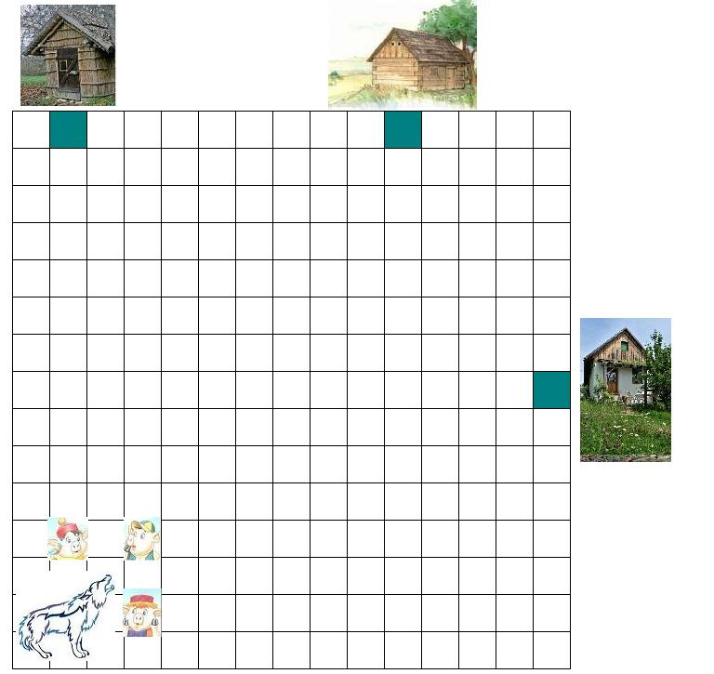
- Útvonal:
EMB EJM MJE JEB EBM EBM MJE JEB E
- Útvonal:
JMB EBE JMM EJM BEB EJE JEB MJE BEJ EEB EEJ E
4. feladat: Mit ír ki (8 pont)
Mit ír ki az alábbi pm program, ha :s értéke:
A. alma B. körte C. narancs D. szilva
tanuld pm :s
ha üres? :s [eredmény 0]
ha üres? elsőnélküli :s [eredmény 0]
ha ( első :s ) = utolsó :s
[eredmény pm elsőnélküli utolsónélküli :s]
eredmény 1 + na pm elsőnélküli :s pm utolsónélküli :s
vége
tanuld na :a :b
ha :a < :b [eredmény :a]
eredmény :b
vége
Elérhető összpontszám: 55 pont

